Chuyến đi thực tế công ty
BoViet – Khu công nghiệp Song Khê, Bắc Giang

Các bạn trẻ luôn thắc mắc rằng: Thời nay học ngành gì? Ngành gì đang hot? Ngành gì học ra có việc làm luôn, lương lại cao?...

Cách đây 10-15 năm các ngành như giao thông, xây dựng, cầu đường, thuỷ lợi… là những ngành được đa số các bạn trẻ yêu thích và muốn được cống hiến trí tuệ cho lĩnh vực đó, 5 năm gần đây- những năm 2010 – 2015 các ngành kinh tế như ngân hàng, kinh tế quốc dân, tài chính kế toán là cao điểm của sự lựa chọn trong tất cả các lĩnh vực, các bạn học sinh đua nhau đăng ký, thậm chí chỉ nghĩ rằng học ngân hàng sẽ có nhiều tiền…thế là chọn ngay ngành học về ngân hàng. Như vậy có thể thấy rằng, đất nước phát triển, kinh tế phát triển, giáo dục phát triển…dẫn đến nhu cầu của con người tăng cao. Nói như vậy để thấy rằng chúng ta đang sống trong thời đại số hoá, thời đại mà năng lượng đang là thứ quan trọng trong mọi lĩnh vực. Theo chính phủ Việt Nam hoạch định chiến lược phát triển lĩnh vực năng lượng 2020-2030 tầm nhìn 2050 thì nhu cầu nhân lực về ngành năng lượng là rất quan trọng, là trọng tâm phát triển quốc gia.

Ngành năng lượng là gì? Học gì?
Ngành kỹ thuật năng lượng là ngành học trang bị cho sinh viên các kiến thức nền tảng về kỹ thuật điên, điện tử, công nghệ, kỹ thuật hiện đại trong lĩnh vực năng lượng, kết hợp song song với các môn học về kinh tế năng lượng, chính sách năng lượng, kiểm toán năng lượng, quản lý và sử dụng hiệu quả các nguồn năng lượng, sinh viên sẽ được trang bị một kho tàng kiến thức phong phú về ngành kỹ thuật năng lượng, đủ để đáp ứng nhu cầu của xã hội.
Khi đăng ký theo học ngành kỹ thuật năng lượng – Khoa Vật lý kỹ thuật và Công nghệ Nano, Trường Đại học Công Nghệ - Đại học Quốc Gia Hà Nội các bạn sinh viên sẽ được học tập trong một môi trường rất bổ ích, năng động. Đặc biệt các bạn được tham gia thực hành thực tập, làm việc cùng với nhiều tập đoàn lớn như LG, Sam Sung, Toshiba, Nissan...Vừa qua các bạn sinh viên ngành kỹ thuật năng lượng và ngành vật lý đã có chuyến đi thực tế bổ ích tại công ty TNHH BoViet – đơn vị sản xuất & xuất khẩu pin năng lượng mặt trời.
Ngày 29/5/2019 Khoa Vật lý kỹ thuật & Công nghệ Nano tổ chức chuyến đi tham quan thực tế đơn vị sản xuất pin mặt trời. Đoàn tổ chức đi gồm có 50 sinh viên của 2 ngành: kỹ thuật năng lượng & ngành vật lý, với sự dẫn dắt của GS.TS Nguyễn Năng Định, PGS.TS Hoàng Nam Nhật, TS. Bùi Đình Tú, TS. Nguyễn Đình Lãm, TS. Nguyễn Thị Minh Hồng, NCS. Nguyễn Thanh Tùng…Trong không khí có phần dịu mát sau những cơn mưa liên tiếp của ngày đầu hè, các bạn sinh viên rất vui vẻ, tâm trạng đầy hồi hộp muốn được đến nhìn tận mắt dây truyền sản xuất pin mặt trời.

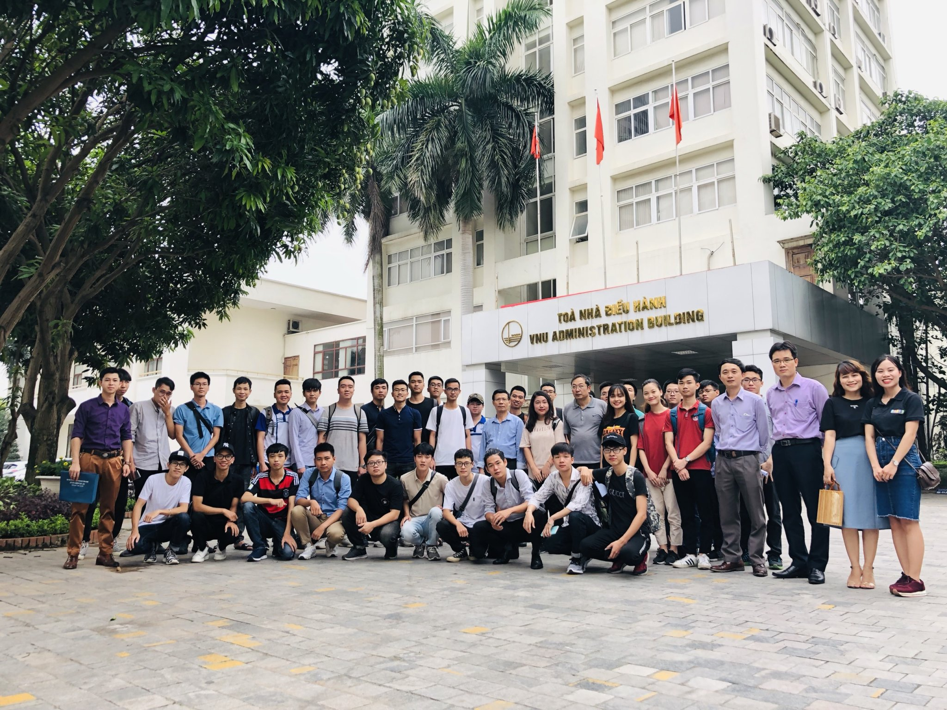
Hình 1: Ảnh chụp đoàn thực tế tại trường Đại học Quốc Gia Hà Nội
Đoàn xuất phát lên xe trong không khí hồ hởi, hoà trong giai điệu của những bản nhạc đậm chất sinh viên các bạn đã mang đến những phút giây đầy ý nghĩa, trao đổi, giao lưu cùng thầy cô rất cởi mở. Đặc biệt các bạn sinh viên khoa Vật lý hát rất hay, MC dẫn dắt vui nhộn…
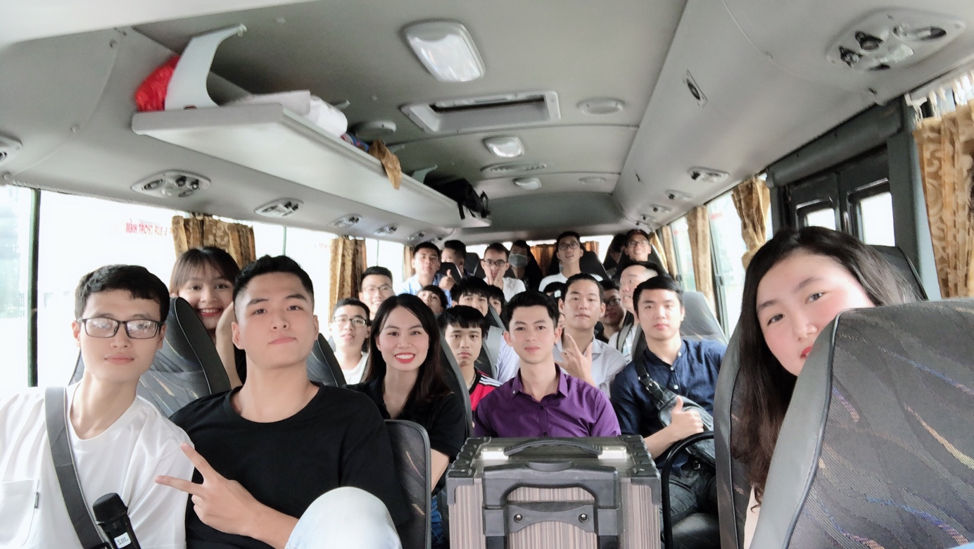
Hình 2: Hoạt động giao lưu văn nghệ trên xe
Sau khoảng 1h30 di chuyển trên cao tốc về Khu CN Song Khê – Bắc Giang, đoàn đã có mặt tại công ty BoViet, trước khi đợi lễ tân đón, các bạn sinh viên xếp hàng ngay ngắn, lịch sự đảm bảo môi trường làm việc tại công ty.

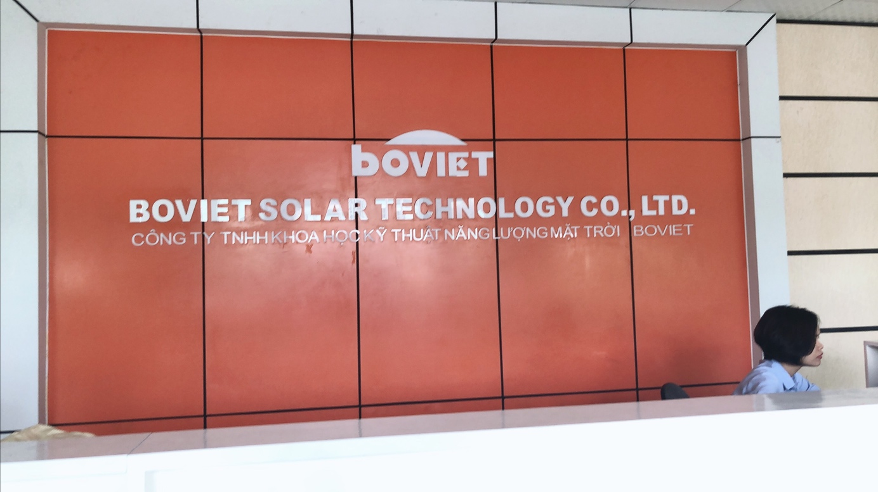
Hình 3: Sảnh lễ tân công ty Bo Viet
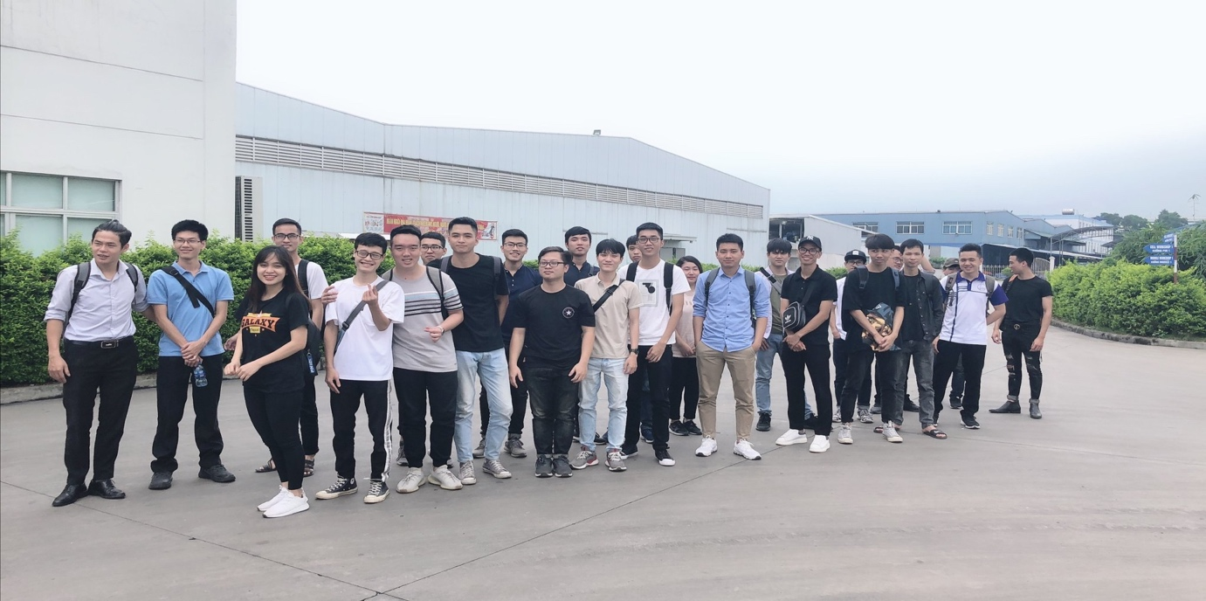
Hình 4: Ảnh chụp các bạn sinh viên trước khi vào công ty
Ảnh các bạn sinh viên tại phòng họp trao đổi với phòng nghiên cứu phát triển công ty BoViet. Tại đây hiện tại đang có 2 bạn nữ- cựu sinh viên của khoa đang làm việc cho phòng nghiên cứu phát triển

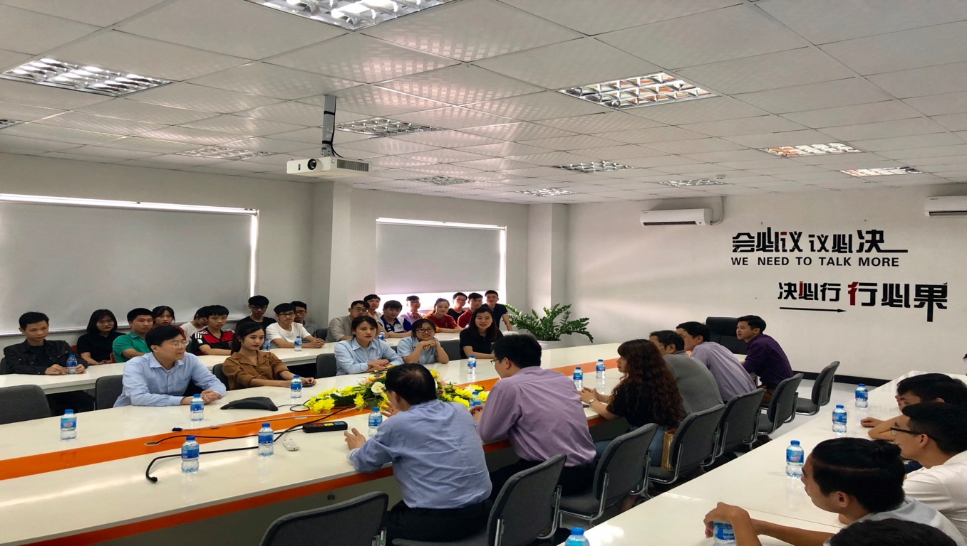
Hình 5: Ảnh phòng họp trao đổi giữa thầy cô, sinh viên và lãnh đạo công ty BoViet
Sau khi trao đổi sơ bộ về kiến thức học, thực hành, nhiều câu hỏi thắc mắc của các bạn sinh viên về môn học đã được chuyên gia giải đáp tường tận và dẫn đi thăm quan thực tế các khâu hình thành cũng như sản xuất linh kiện.

Đoàn chia ra làm 2 nhóm và được giám đốc phòng nghiên cứu phát triển dẫn đi thực tế các công đoạn. Mặc dù chuyên gia là người Trung Quốc, ngôn ngữ giao tiếp bằng tiếng anh, nhưng có thể nói rằng các bạn sinh viên học rất tốt không chỉ chuyên môn mà cả ngoại ngữ.
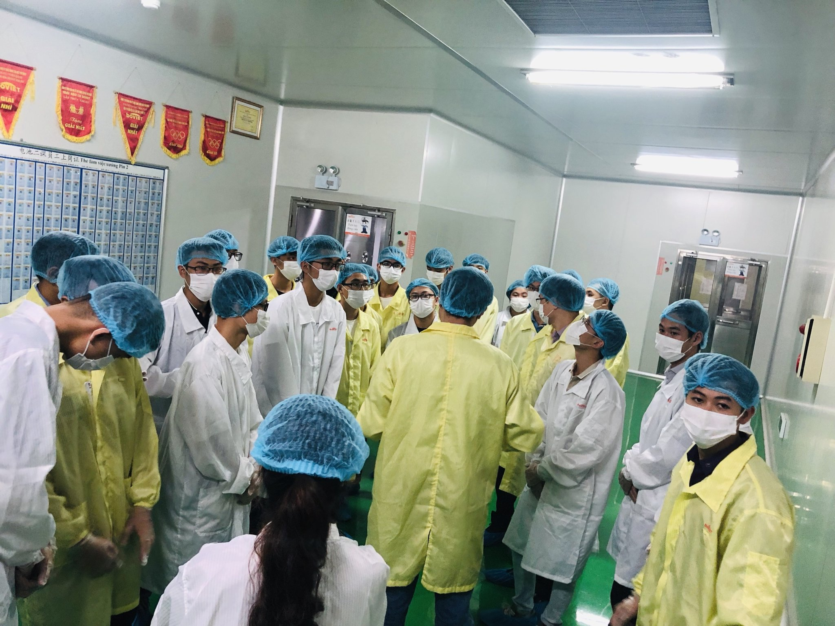
Hình 6: Ảnh chụp tại phòng vô trùng trước khi vào phân xưởng sản xuất
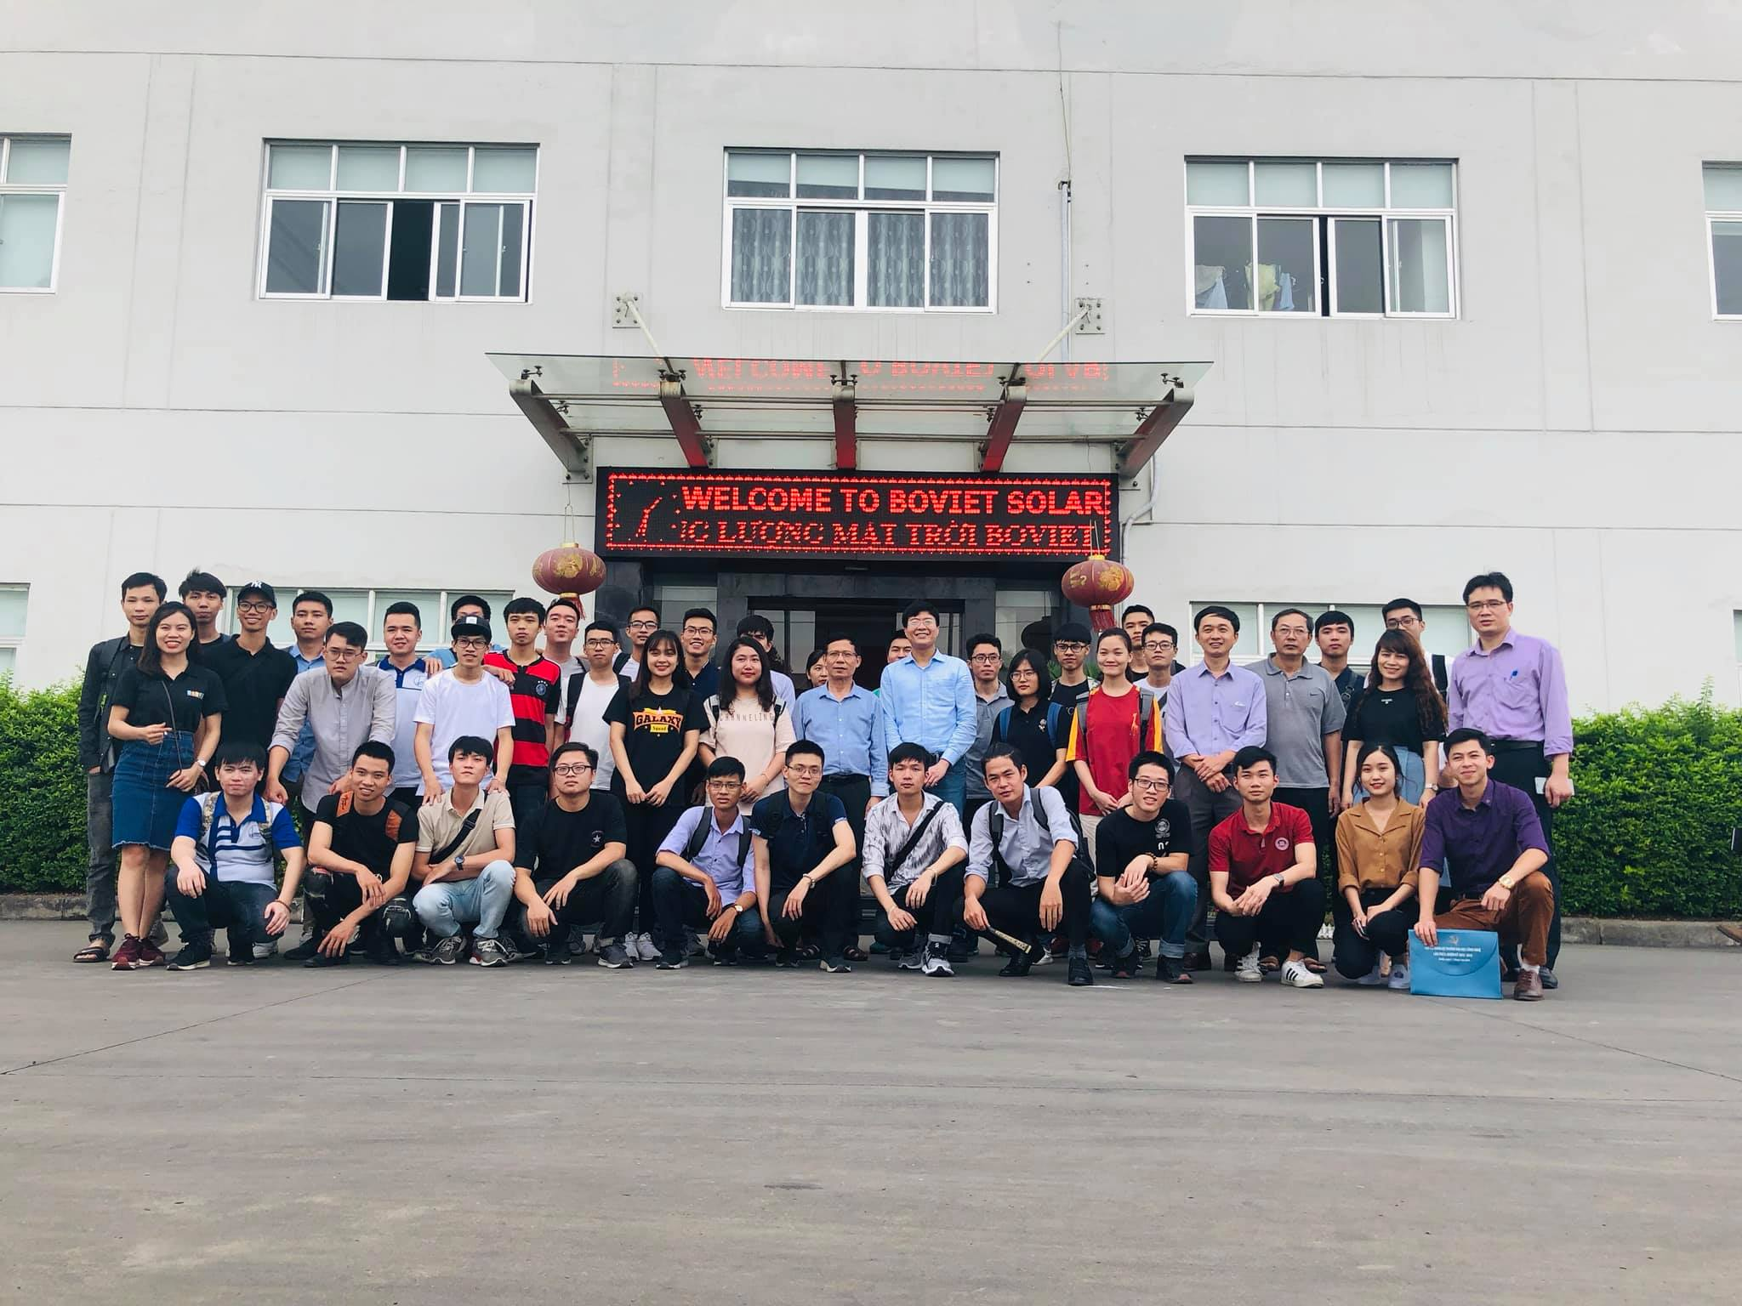
Hình 7: Ảnh tập thể chụp cùng lãnh đạo công ty BoViet
Kết thúc chuyến đi thực tế, các bạn sinh viên đã được thực mục sở thị tất cả các công đoạn sản xuất tấm pin mặt trời, nhiều thắc mắc đã được giải đáp. Chuyến đi đem lại nhiều điều bổ ích và lý thú.

